**COMPETENCE BASED**

**TRAINING**



*Teaching Factory*

Rekayasa Perangkat Lunak

SMK Wikrama Bogor

Dokumen *Software Requirements Specification*

APLIKASI Unit Kesehatan Sekolah

Oleh :

11605474 Fadli Abdan Syakur

11605700 Muhammad Fikri Bima Nugraha

No Dok : SRS

Version : 01

Version Date : 29 Mei 2019

# DAFTAR ISI

PENDAHULUAN .................................................................................................. 2

DESKRIPSI UMUM PERANGKAT LUNAK ...................................................... 4

DESKRIPSI PENGGUNAAN PROGRAM – FRONT END ............................... 7

SOURCE CODE APLIKASI ............................................................................... 13

I

# PENDAHULUAN

## 1.1 Tujuan

Tujuan pembuatan dokumen ini adalah untuk memberi penjelasan tentang alur sistem dari program Aplikasi Unit Kesehatan Sekolah.

## 1.2 Lingkup Masalah

Aplikasi Unit Kesehatan Sekolah adalah suatu program berbasis *web* yang dibuat untuk memudahkan pengelola UKS dalam melaporkan bukti -bukti saat mengolah data UKS.

Sistem aplikasi ini dikembangkan dengan konsep Object Oriented Programming yang menggunakan bahasa CodeIgniter dengan Text Editor Sublime Text 3.

Dalam sistem ini para pengelola UKS akan lebih mudah dalam melaporkan bukti – bukti pada saat mengolah data UKS.

## 1.3 Daftar Istilah

|  |  |  |
| --- | --- | --- |
| **No** | **Istilah** | **Definisi** |
| 1. | User / Admin | Adalah pengguna dalam arti sempit yang hanya mencakup pengguna atau pemakai dalam aplikasi |
| 2. | User Interface | Merupakan bentuk tampilan grafis yang berhubungan langsung dengan pengguna (user). Antarmuka pengguna berfungsi untuk menghubungkan antara pengguna dengan sistem operasi, sehingga komputer tersebut bisa digunakan |
| 3. | Input | Memungkinkan pengguna untuk memanipulasi sebuah sistem |
| 4. | Output | Memungkinan sistem untuk menunjukan efek dari manipulasi pengguna |
| 5. | Backend | Merupakan sebuah sistem bagian dari sebuah program yang bekerja di belakang sistem program tersebut. Sistem ini melakukan input dan bisa juga menampung data – data yang diinput oleh user. |

*Tabel 1 : Daftar Istilah*

## 1.4 Overview Dokumen

Dokumen SRS ini dibagi menjadi tiga bagian utama, yaitu :

Bagian pertama berisi penjelasan tentang dokumen SRS yang mencakup tujuan pembuatan dokumen ini, lingkup masalah yang diselesaikan oleh perangkat lunak yang dikembangkan dan deskripsi umum

Bagian kedua berisi penjelasan secara umum mengenai perangkat lunak *APLIKASI Unit Kesehatan Sekolah* yang akan dibangun, meliputi fungsi dari perangkat lunak, karakteristik pengguna, batasan dan asumsi yang diambil dalam pembuatan perangkat lunak.

Bagian ketiga berisi uraian kebutuhan perangkat lunak secara lebih rinci.

# DESKRIPSI UMUM PERANGKAT LUNAK

## 1.5 Deskripsi Umum Sistem

Aplikasi *Unit Kesehatan Sekolah* merupakan bagian dari paket aplikasi Edukasi Pendidikan yang bertujuan untuk mempromosikan aplikasi tersebut kepada khalayak ramai.

## 1.6 Batasan

Sistem ini hanya akan berjalan pada *platform* Web dengan *minimum requirement* Windows 7/XP/8/10 dan sistem ini tidak akan berjalan jika tidak ada koneksi internet yang stabil.

## 1.7 Lingkungan Sistem Operasi

### 1.7.1 Hardware

Pada dasarnya program ini menggunakan PHP/OOP, dan aplikasi ini bisa dibuka diwebsehingga pengguna bisa mengakses dengan mudah. Oleh sebab itu, aplikasi ini membutuhkan spesifikasi hardware yang cukup baik yaitu sebagai berikut:

1. Windows 7/XP/8/10
2. RAM 2GB

### 1.7.2 Software

1. Sublime Text 3
2. XAMPP

## 1.8 Timeline

|  |  |  |  |  |  |  |  |  |  |
| --- | --- | --- | --- | --- | --- | --- | --- | --- | --- |
| No. | KEGIATAN |  |  | | 2018 | |  |  | |
| Maret |  | | April | |  | Mei | |
| 4 | 1 | 2 | 3 | 4 |  | 1 | 2 |
| 1. | Membuat Job Desk |  |  |  |  |  |  |  |  |
| 2. | Membuat Alur Sistem |  |  |  |  |  |  |  |  |
| 3. | Membuat Design System |  |  |  |  |  |  |  |  |
| 4. | Membuat Design Database |  |  |  |  |  |  |  |  |
| 5. | Coding Menu Back-End |  |  |  |  |  |  |  |  |
| 6. | Testing Aplikasi |  |  |  |  |  |  |  |  |
| 7. | Laporan |  |  |  |  |  |  |  |  |

# DESKRIPSI PENGGUNAAN PROGRAM WEB PROFILE HALAMAN FRONT-END

# 1. FITUR LOGIN

Di fitur ini user harus login terlebih dahulu dengan username dan password yang telah terdaftar.

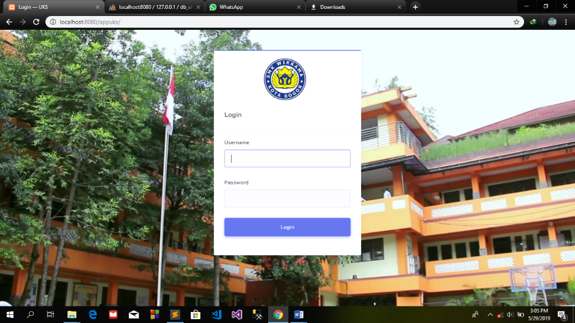

# 3. FITUR DASHBOARD

Setelah login berhasil user akan diarahkan ke halaman Dashboard Aplikasi.

Di halaman ini ada dua pilihan menu yaitu Dashboard, Upload Siswa,Input Siswa Sakit,Laporan.

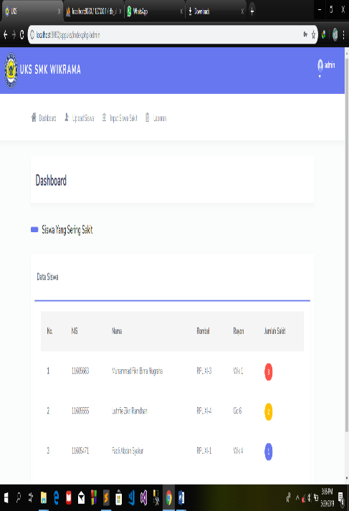

# 4. FITUR UPLOAD SISWA

Di fitur ini terdapat data-data siswa yang ingin di import dari data file excel yang sudah diisi

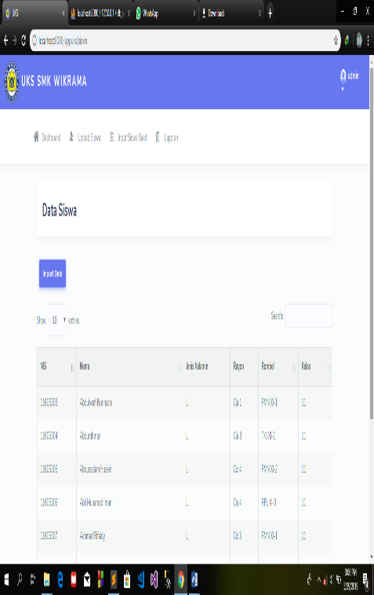

# 5. FITUR INPUT SISWA SAKIT

Difitur ini berguna untuk menginput data siswa yang sakit dan mengolah datar siswa yang sakit

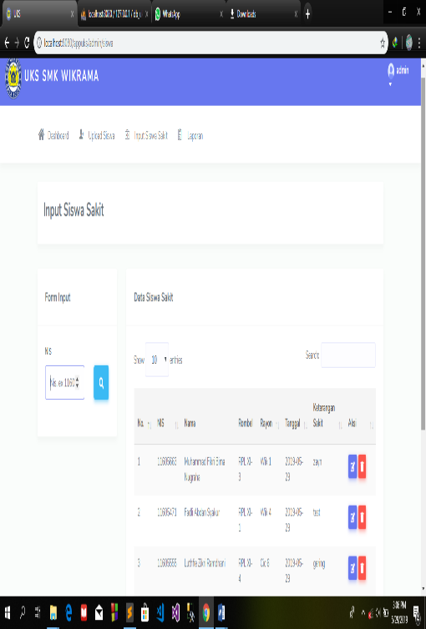

# 6. FITUR LAPORAN

Di fitur Form Laporan ini user harus mencetak laporan baik itu laporan perhari atupun perbulan yang sudah ada di table laporan.

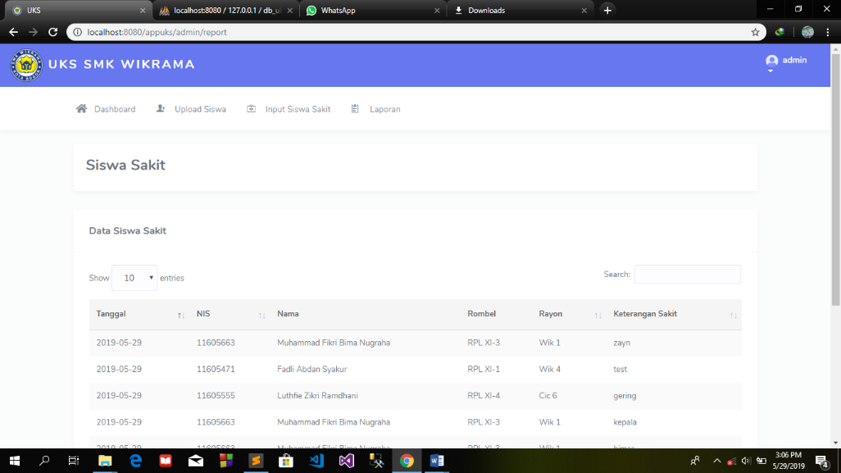

# SOURCE CODE ( Back-End )

1. **Source Code untuk Login**

Source Code dibawah ini digunakan untuk login sebagai admin dan harus mengisi username dan password.

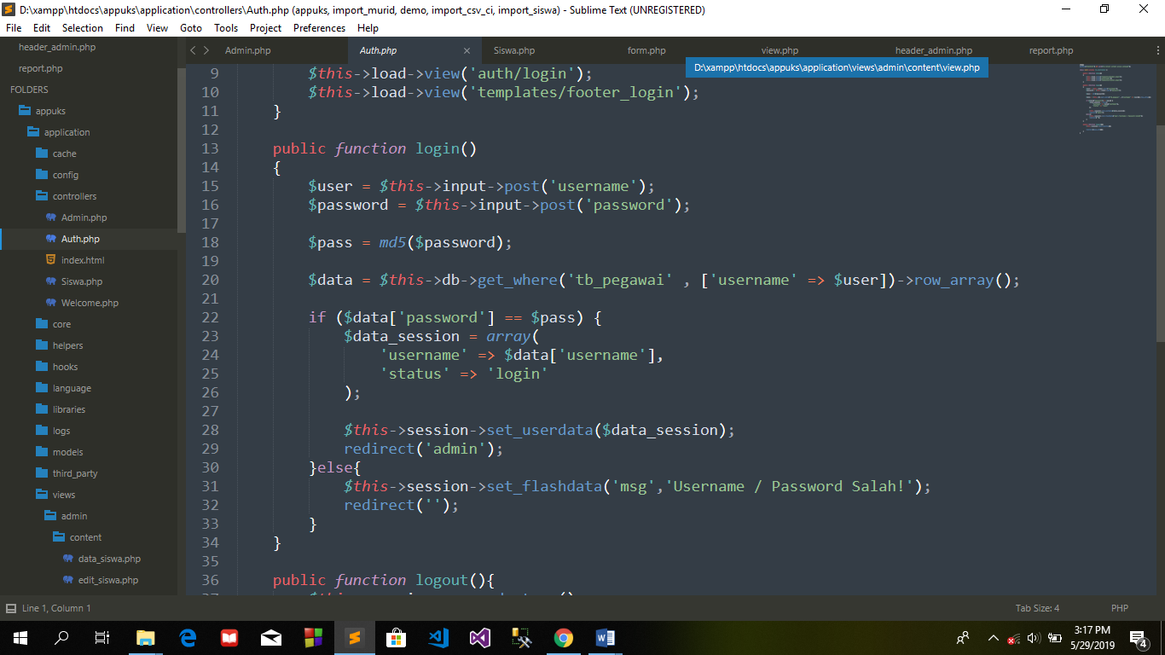

1. **Source Code** **Function untuk simpan**

Source Code dibawah ini merupakan sebuah function untuk menyimpan data yang sudah di diisi dengan nis.

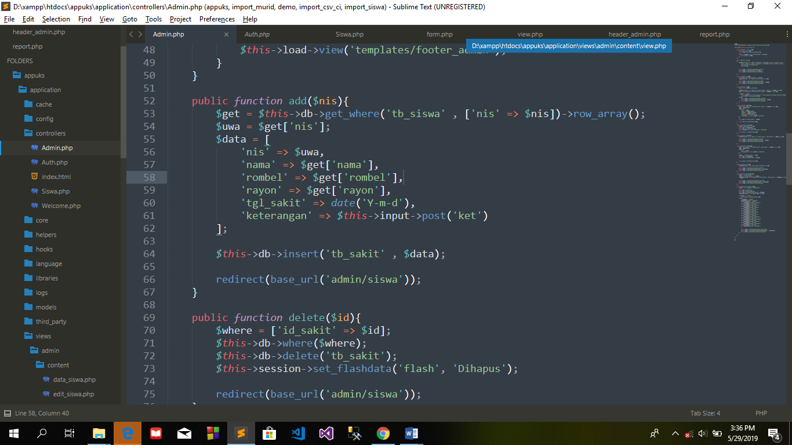

1. **Source Code** **Function untuk Delete, Edit Update**

Source Code dibawah ini merupakan sebuah bentuk untuk menghapus , mengupdet, dan mengubah.

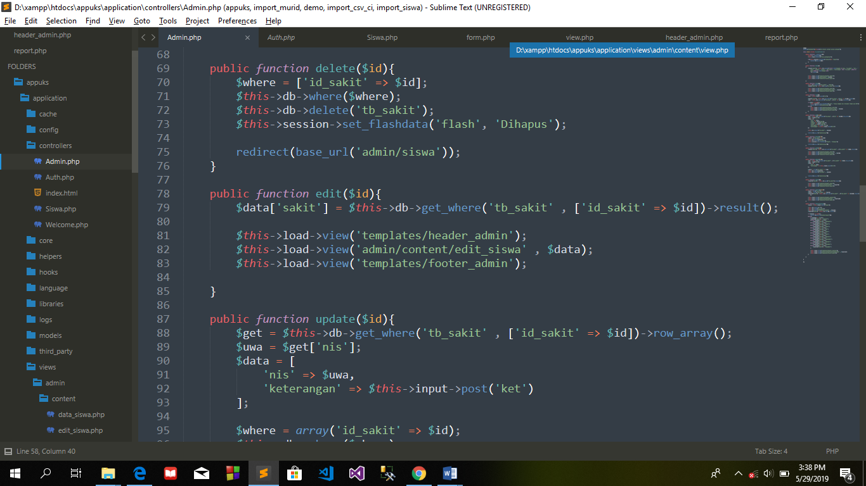

1. **Source Code** **Search/Cari**

Source Code ini merupakan kode yang berguna sebagai mencari data siswa lewat nis untuk menampilkan data siswa yang sudah ada di didatabase.

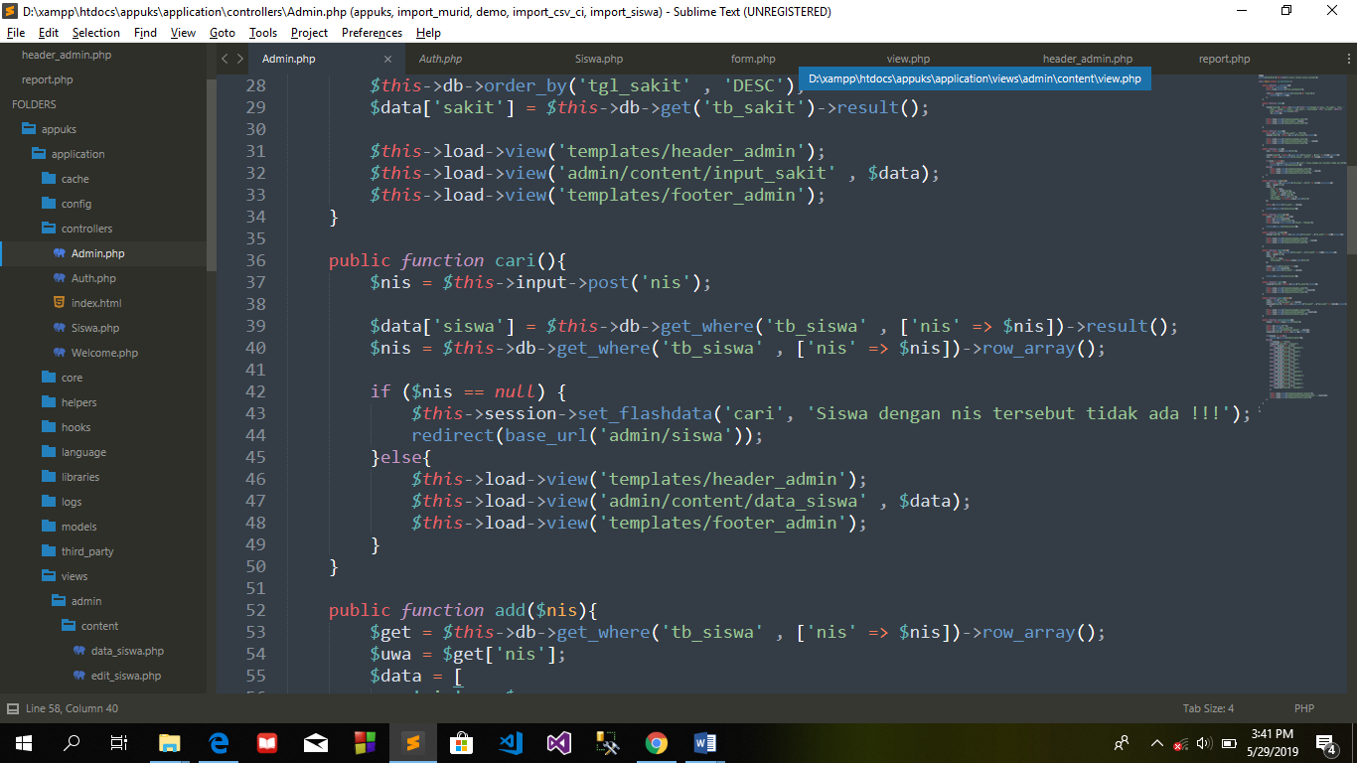

1. **Source Code** **untuk Laporan**

Source Code dibawah ini digunakan untuk memberikan laporan dari data yang sudah di input dari halaman input siswa sakit.

